מערך שיעור 7 - לולאות while

קבצים מצורפים:
- 
מצגת המתארת את ההבדלים בין while ו for וממחישה על ידי דוגמא למה צריך לולאת while

- 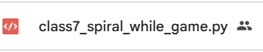
דוגמאות קוד - ספירלות בעזרת while

- 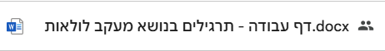
תרגול בכיתה בנושא מעקב לולאות

- 
קובץ שיעורי בית

מהלך השיעור

הדגמה:

כדי להדגים את פקודת while כדאי להראות קודם דוגמא לשימוש ב for: (הזדמנות לעשות חזרה על for)

for i in range(10):
print(2*i)

ואז להראות את אותה הדוגמא עם שימוש ב while

תרגיל: כיצד לכתוב את התוכנית הבאה בעזרת while:

for i in (1, 30, 2):
if i%2 = 1:
print(i)

דיון בכיתה:

האם כל תוכנית שכתובה בעזרת לולאת for ניתן להמיר ל while
למה צריך לשים לב דווקא בלולאת while? ( אתחול משתנה צובר מחוץ ללולאה, וגם שינוי המשתנה בתוך הלולאה)

שאלה: מה הם היתרונות של לולאת while?

תשובה: תרגיל הדגמה: מורה מזינה במערכת ציונים של תלמידיה על מנת לחשב ממוצע. המורה אינה זוכרת כמה תלמידים יש לה.
כאשר המורה מזינה את הציון 0 זה אומר שאין לה יותר ציונים להזין. כתבו תוכנית שמחשבת את הממוצע הכיתתי

( לשם הפתרון כדאי להזכיר כיצד מחשבים ממוצע עם לולאת for )
גם המצגת המצורפת מדגימה את יתרונות השימוש ב while במקרים מסויימים
תרגול אינטראקטיבי בכיתה או בבית:

https://docs.google.com/forms/d/e/1FAIpQLSck26shi-ttxRS7tG4JTGvp_syXhCKfVsQQQKda6Ng0-DlrAw/viewform?usp=header

https://docs.google.com/forms/d/e/1FAIpQLSc9m1QU_LYZmxz8Bq0avLI37LRzezDloUzK8Hii3KrleA4oyQ/viewform?usp=header

https://h5p.org/node/1498814 (משחק - מומלץ)

https://app.wizer.me/learn/7EPKCR

חדר בריחה ( רמה גבוהה)

https://view.genially.com/68c2975b81e848c1131f578f/interactive-content-copy-desert-island-loop-escape

"מבחן" בנושא לולאות

https://lomdot.education.gov.il/cet/amatvirtual/8grade/pythona/hebrew/media/pythona_lulaot_he/story.html

תרגיל אתגר:

במתמטיקה, פעולת עצרת של מספר )מסומנת בעזרת סימן קריאה ! ( נותנת את מכפלת כל
המספרים מ-1 ועד למספר עצמו.
לדוגמא: 24 = 4*3*2*1 = !4
כתבו תכנית הקולטת מספר שלם, מחשבת, ומדפיסה את תוצאת פעולת העצרת עליו. (נסו
לפתור בעזרת שתי הלולאות שלמדנו for ו – while)

מצורף משחק עיצוב ,class7_spiral_while_game.py לצורך שיעורי בית
כדאי להראות לתלמידים את המשחק ולהסביר כיצד הוא עובד
אפשר לשאול כיצד אפשר לשנות\לשפר את המשחק, יש שם הרבה אפשרויות
📌 רעיון לפרומפט
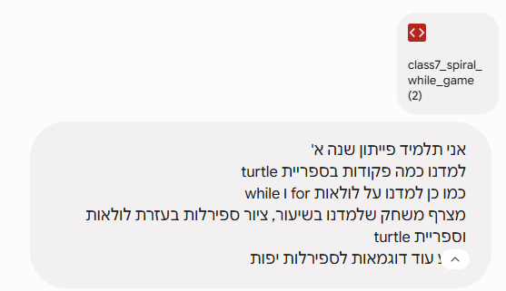
(הצע)

